**Белорусско-Российский университет принял участие в 18-м Московском инновационном форуме-выставке «Точные измерения-основы качества и безопасности» (MetrolExpo-2024)**

Белорусско-Российский университет принял участие в составе коллективной экспозиции Министерства образования Республики Беларусь в 18-м Московском инновационном форуме-выставке (MetrolExpo-2024) «Точные измерения-основы качества и безопасности» который прошел в г. Москва, Российская Федерация 26–28 сентября 2024 г.

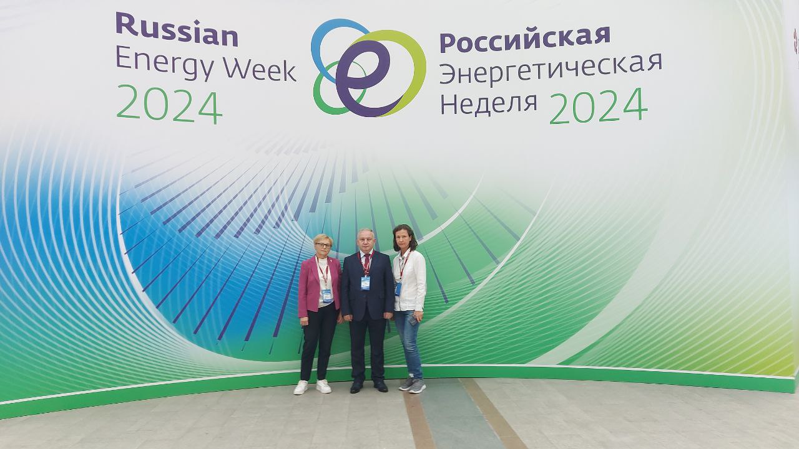

Экспозицию Белорусско-Российского университета на выставке представлял декан электротехнического факультета Болотов Сергей Владимирович. Были представлены следующие разработки университета:

1) Мобильный регистратор сварочных процессов (разработчик Болотов С.В.)

2)Система мониторинга сварочного оборудования (разработчик Болотов С.В.)

3) Эндоскопы и видеоскопы (разработчик Усик В.Н.).

Разработки представляют собой инновационные технологии дистанционного контроля сварочных процессов, мониторинга работы сварочного оборудования, технической диагностики труднодоступных мест машин и агрегатов. Обладают новизной и готовы для внедрения в производство и образовательный процесс. Представляют потенциальный интерес для образования, промышленности, энергетики, военно-промышленного комплекса, а также отраслей, связанных с контролем качества и диагностики промышленных объектов.

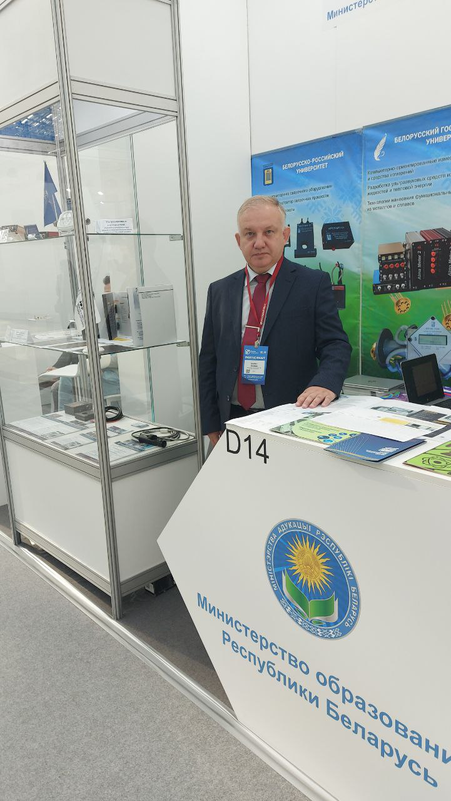 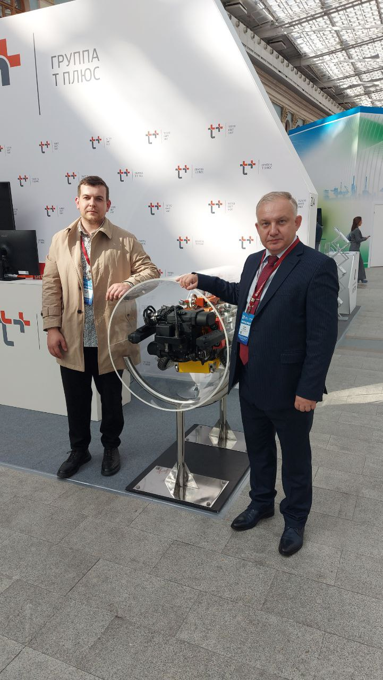

Направление выставки – разработки в области приборостроения, в том числе средства измерений и метрологического обеспечения, контрольно-измерительные приборы и автоматика, контроль и диагностика, испытательное и аналитическое оборудование, промышленная автоматизация.

